Installeren van CoDeSys voor HCS6000 regelaars
Omdat de package welke gebruikt wordt voor de HCS6000 regelaars een 32bit versie is, dient eerst de 32 bit versie van CoDeSys 3 geïnstalleerd te worden.
Alle versies van CoDeSys 3 blijven bestaan op de computer en worden naast elkaar geïnstalleerd.

Installeren CoDeSys 32 bit
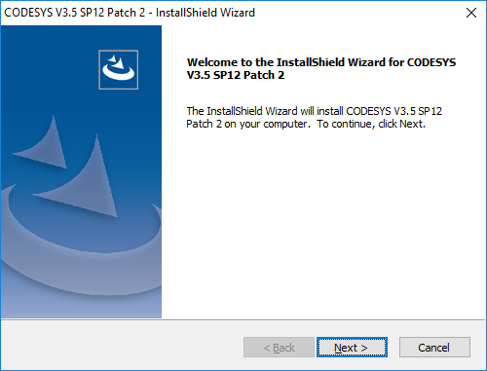
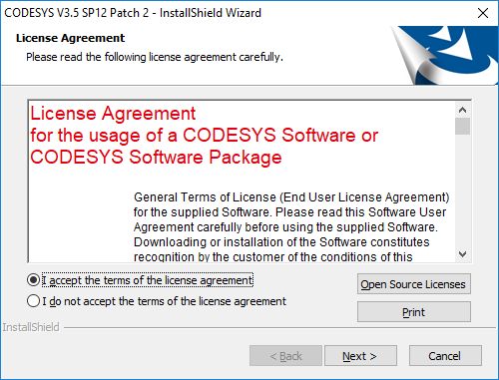
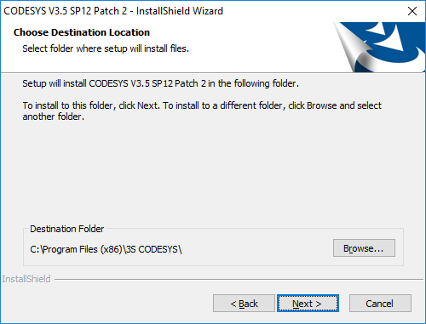
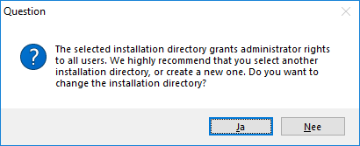
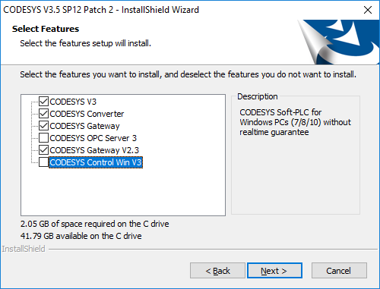
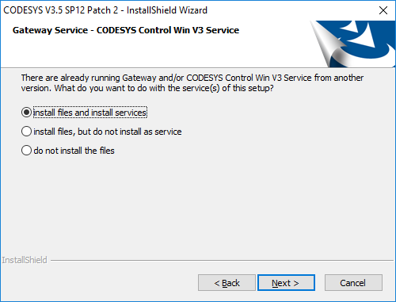

Installeren van CoDeSys 64 bit
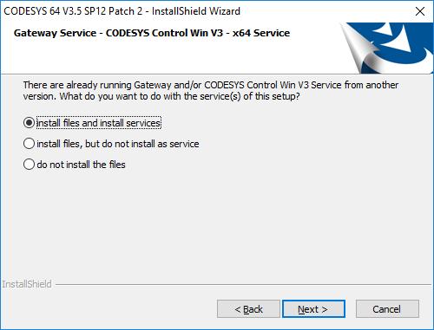

Installeren Packages
Open CoDeSys 3 32 bit
Open de Package Manager via Tools.
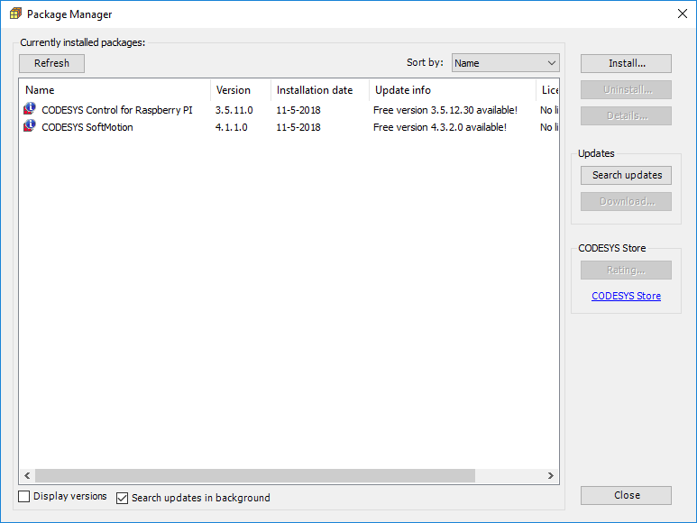
Install
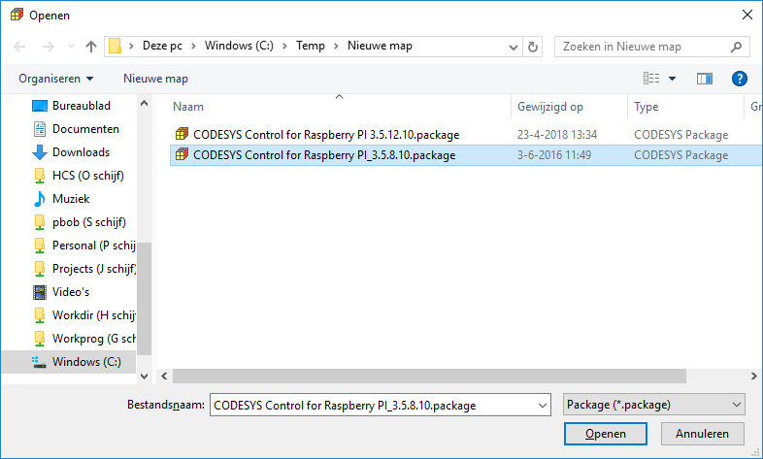
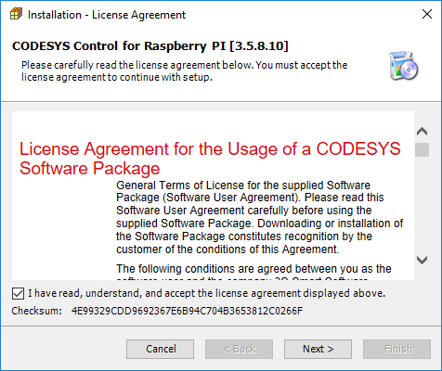
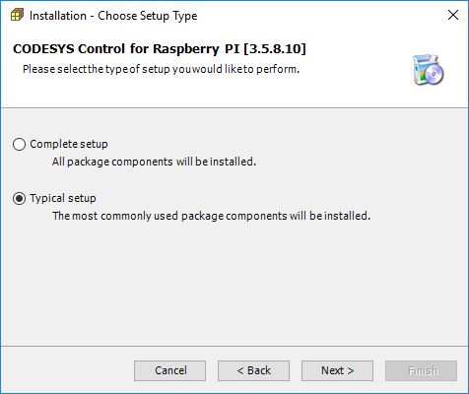

Mocht je de bovengenoemde handelingen uitgevoerd hebben in de 64 bit variant, dan krijg je de volgende melding:
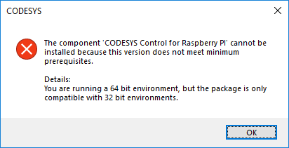
Begin dan opnieuw, maar nu in de 32 bit versie van CoDeSys.

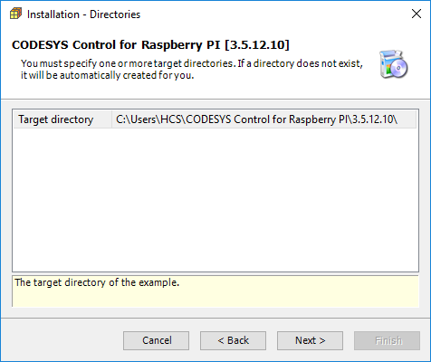
De locatie van de Package is altijd in de persoonlijke map van de gebruiker.
Deze is dus afhankelijk van de naam van de gebruiker…
Inloggen met een andere identiteit betekent dus ook dat je niet meer deze package ter beschikking hebt.

Sluit CoDeSys af.

Installeren van templates en libraries.
Open het archive met CoDeSys (64 bit versie).
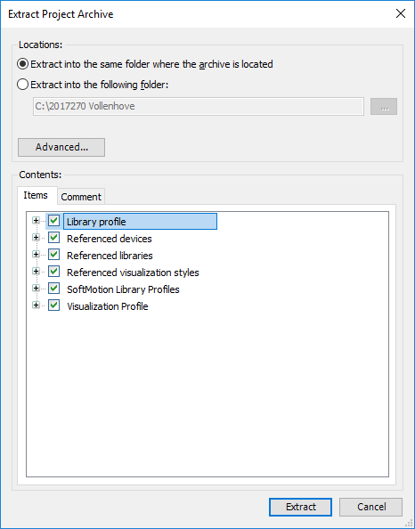
Klik Extract.
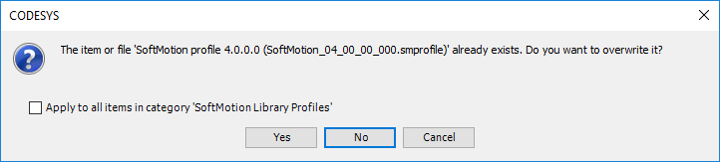
Er mag overschreven worden, maar dit hoeft niet persé.
Deze melding kan verschijnen voor alle hierboven getoonde en geselecteerde items.
Als een oudere versie van de libraries nodig is, kan de archive hiervoor geopend worden.
Dit kan bijvoorbeeld gebeuren als in een bestaand project

